**Методичні рекомендації до використання**

**педагогічного програмного засобу Optics 1.2.**

Мінімальні вимоги для коректної роботи з ППЗ: ОС Windows XP (для коректної роботи демонстрацій Windows 7), роздільна здатність екрана монітора 1366х768, з’єднання з мережею Інтернет (для розділу теоретичного матеріалу).

Для запуску ППЗвикористовується файл ***Optics 1.2.exe***. Після його запуску відкривається головне ППЗ (рис.1). У теці з ППЗ знаходиться допоміжна тека ***content***.

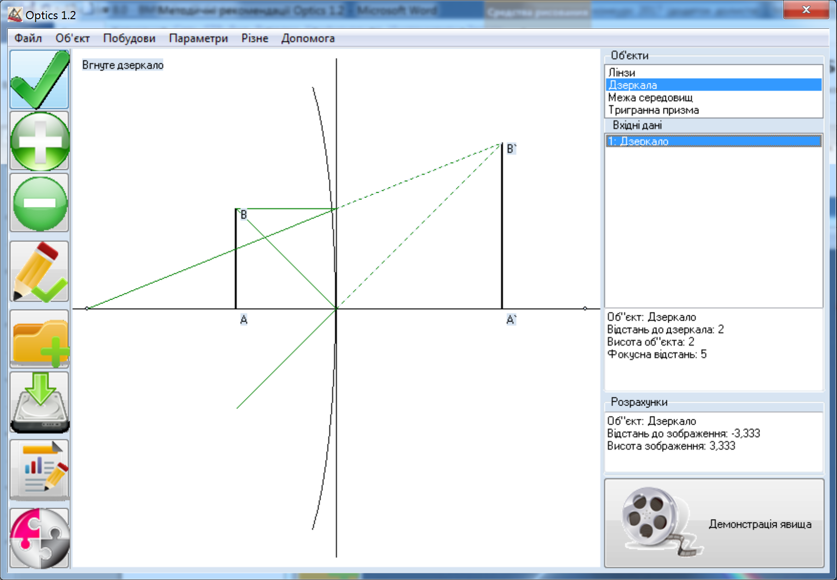

**8**

**7**

**6**

**5**

**4**

**3**

**2**

**1**

*Рис.1 Головне вікно ППЗ Optics 1.2*

**ОПИС ІНТРЕФЕЙСУ**

Вікно програми складається з восьми частин. Зверху знаходиться головне меню програми **1** із переліком всіх функціональних опцій. Назви пунктів меню відповідають їх призначенню.

Зліва розташовано функціональна панель **2** із кнопками для зручної роботи через тач-інтерфейс.

Справа розташовано панель з переліком об’єктів **3**, з якими можна працювати у програмі: лінзи, дзеркала, межа середовищ, тригранна призма. До даного блоку підключено контекстне меню для швидкого створення, редагування, видалення об’єктів.

У панелі *Вхідні дані* розташовано список створених об’єктів **4** та відомості про введені дані **5**. Виділивши об’єкт у **4**, в **5** відобразяться його вхідні дані.

У панелі *Розрахунки* **6** відображаються розраховані величини обраного у **4** об’єкта.

Панель *Область побудов* **7** призначена для побудови моделі фізичного явища обраного у панелі **4**.

Кнопка **8** *Демонстрація явища* призначена для запуску відеоролика про фізичне явище, яке обране у панелі **4**.

**ВИКОРИСТАННЯ ППЗ OPTICS 1.2**

**Створення об’єктів:**

*1 спосіб.*

* Необхідно вибрати тип об’єкту у панелі *Об’єкти* (панель 3) натиснувши на нього;
* З контекстного меню вибрати *Створити об’єкт* або на функціональній панелі натиснути кнопку .
* У вікні створення об’єкту ввести необхідні вхідні дані;
* Натиснути кнопку *Додати об’єкт*.

*2 спосіб.*

* У головному меню вибрати пункт *Об’єкт*, підпункт *Додати*, вибрати потрібний об’єкт;
* У вікні створення об’єкту ввести необхідні вхідні дані;
* Натиснути кнопку *Додати об’єкт*.

**Видалення об’єктів:**

* У панелі 4 вибрати об’єкт, який потрібно видалити натиснувши на нього;
* З контекстного меню вибрати *Вилучити об’єкт* або на функціональній панелі натиснути кнопку . Або можна скористатись відповідною командою з головного меню пункту *Об’єкт*.

**Зміна даних у створених об’єктах:**

* У панелі 4 вибрати об’єкт, який потрібно змінити натиснувши на нього;
* З контекстного меню вибрати *Змінити об’єкт* або на функціональній панелі натиснути кнопку . Або можна скористатись відповідною командою з головного меню пункту *Об’єкт*.

**Збереження даних:**

Створивши один або більше об’єктів є можливість зберегти введені дані.

Скориставшись меню *Файл*, командою *Зберегти* або на функціональній панелі натиснути кнопку 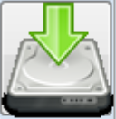. У вікні збереження файлу обираємо розташування та ім’я документу.

Документи створенні у ППЗ Optics 1.2 мають розширення *\*.ор1.*

**Відкриття документу:**

Збережені дані можна відкрити з файлу.

Скориставшись меню *Файл*, командою *Відкрити* або на функціональній панелі натиснути кнопку . У вікні відкриття файлу обираємо розташування та ім’я документу.

**Збереження побудованої моделі явища:**

Щоб зберегти зображення побудоване в області побудов призначена команда з головного меню *Файл*, *Зберегти звіт* або кнопка на функціональній панелі .

Документ зберігається у вигляді зображення, яке можна переглянути за допомогою програм перегляду зображень.

**ОСОБЛИВОСТІ РОБОТИ ППЗ OPTICS 1.2**

1. У разі необхідності, до побудов можна додати сітку, щоб більш наочно спостерігати за ходом променів при побудовах.

Для цього необхідно включити прапорець *Сітка побудови* у меню *Побудови*.

Відключення сітки відбувається аналогічним чином.

2. Включивши прапорець *Додати параметри* у пункті меню *Параметри,* на екрані відобразиться додаткова панель з параметрами (рис.2). У залежності від обраного об’єкта назви параметрів змінюються. Додаткові налаштування параметрів можна зробити скориставшись командою *Налаштування параметрів* у меню *Параметри*.

Змінюючи значення параметрів за допомогою повзунків можна спостерігати за зміною моделі в області побудов у динаміці.

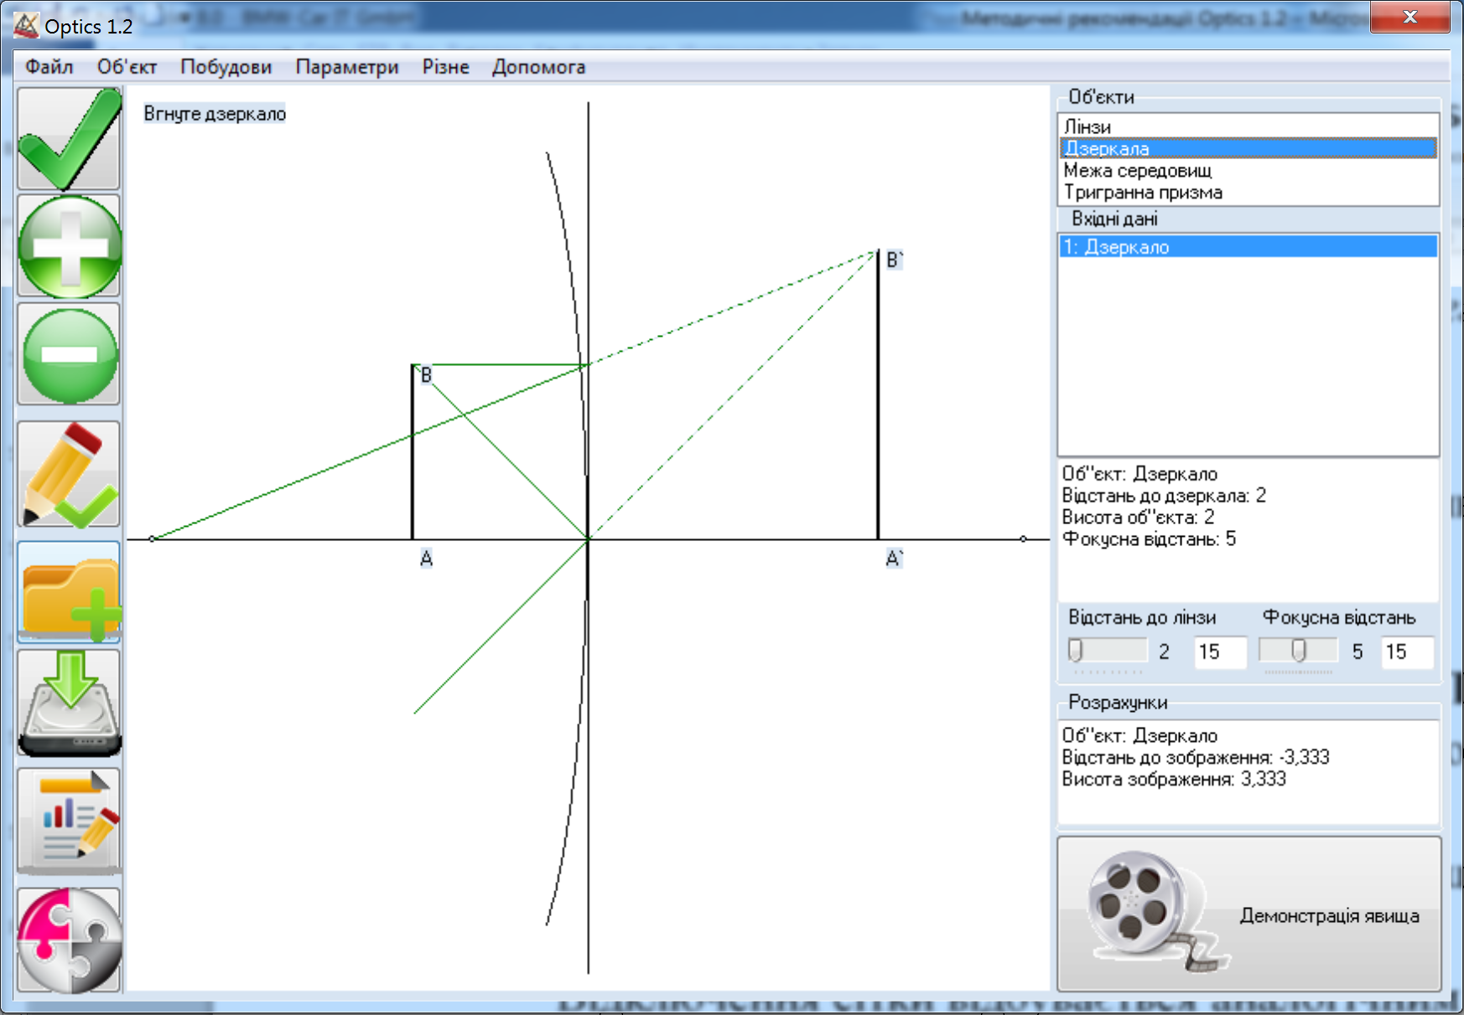

*Рис.2 Головне вікно ППЗ Optics 1.2**з включеними параметрами*

Біля кожного з параметрів є вільне поле, в яке можна вносити значення максимального значення для нього.

Фокусна відстань може приймати значення від – до + максимального значення.

Для налаштування коефіцієнта заломлення середовища 2 або матеріалу призми використовується крок зміни значення 0,1. Змінити його можна у *Налаштуваннях параметрів*. Максимальне значення у даному параметрі відповідає максимальній кількості кроків.

3. Обравши у панелі введених об’єктів один із створених об’єктів та натиснувши на кнопку *Демонстрація явища* відкриється відеоролик про це явище, який знаходиться у теці ***content.***

Відеоматеріали можна довільно замінювати але необхідно щоб назви файли відповідали назвам, які вже записані у теці.

4. Для коректної роботи опції з теоретичними матеріалами необхідне з’єднання з Інтернет, так як дані беруться з різних відкритих ресурсів мережі.